Ciudad y fecha de elaboración del informe: |  |  | Fecha de inicio y término de la inspección:
Unidad(es) o dependencia(s) inspeccionada(s): |  |  | Ciudad(es):
Comandante, Jefe y/o Director, Jefe de Estado Mayor, Ejecutivo: (Grado, Nombres y apellidos)
No. Directiva o plan de inspección:  (Los criterios aplicados para la verificación, están contenidos en el plan) |  |  | Fecha: (DD-MM-AAAA)
Clasificación de la inspección:

- OBJETIVO

- ALCANCE

RESÚMEN DE LOS HECHOS , ANTECEDENTES O ACTIVIADES REALIZADAS

CRITERIOS DE INSPECCIÓN MÁS RELEVANTES

CUMPLIMIENTO DEL PLAN DE MEJORAMIENTO
ANEXO

- HALLAZGOS RELEVANTES (para el caso de las inspecciones de seguimiento se describen los que pasan a un nuevo plan y los nuevos hallazgos)
FASE DETALLADA
- PROCESOS ESTRATÉGICOS
Para las inspecciones de seguimiento se podría realizar de la siguiente manera:

Con respecto a los Hallazgos No. XX XX se debe realizar un NUEVO PLAN DE MEJORAMIENTO, toda vez que, de acuerdo a los soportes presentados como solución de los hallazgos, estos persisten, aunque algunas de las tareas propuestas se hayan ejecutado. (Se debe describir a detalle las razones por la cual el hallazgo no cierra, incluyendo cuadros, fotografías y demás información que se requiera)

Para el resto solamente cuando aplique.
Para las inspecciones de seguimiento se podría realizar de la siguiente manera:

Con respecto a los Hallazgos No. XXX queda ABIERTO ya que las tareas propuestas en el plan de mejoramiento, se encuentran en desarrollo, dentro de los plazos propuestos para su ejecución, evidenciado en la fecha en que se efectúa el seguimiento, aunque algunas de las tareas propuestas se hayan ejecutado.
(Se debe describir a detalle las razones por la cual el hallazgo no cierra, incluyendo cuadros, fotografías y demás información que se requiera).

Para el resto solamente cuando aplique.
XXX
- PROCESOS MISIONALES
xx
- PROCESOS DE APOYO
xx
- PROCESOS DE EVALUACIÓN
xx

HALLAZGOS CON POSIBLE INCIDENCIA DISCIPLINARIA, ADMINISTRATIVA Y/O PENAL

- EVENTOS POTENCIALES O RIESGOS EMERGENTES
XXX
XXX

CONCLUSIONES
Son el resultado de comparar los objetivos de la inspección con los resultados obtenidos en la fase de ejecución.

Para el caso de las inspecciones de seguimiento se deberá emitir una sola conclusión general.

RECOMENDACIONES

REGISTRO DE ACTUACIONES Y DESEMPEÑO

Se registrará las actuaciones y desempeños positivos y negativos, según los resultados de la inspección.

________________________________________________________
Firma y post-firma del Inspector General y/o Comandante DIV - BR
(Grado, nombres y apellidos)

Anexo A: Hallazgos con presunta incidencia disciplinaria, administrativa y/o penal (cuando aplique).
Anexo B: Resultados de la fase general (cuando aplique).
Anexo C: Otros anexos (cuando aplique).

Elaboró: Grado nombre y apellido
Cargo

Revisó: Grado nombre y apellido
Cargo

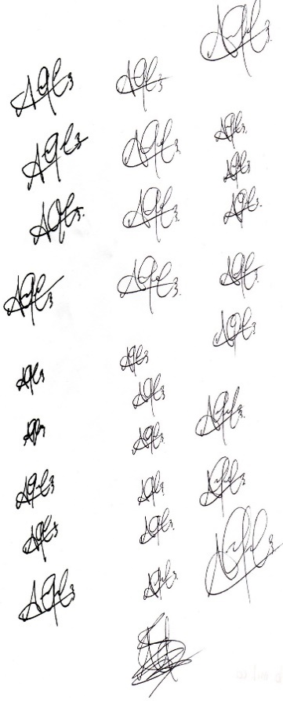
Vo. Bo.: Grado nombre y apellido
Cargo

Distribución: Unidad Inspectora.
Unidad Inspeccionada.
Unidad Superior a la Unidad Inspeccionada.
ANEXO A

HALLAZGOS CON PRESUNTA INCIDENCIA DISCIPLINARIA,
ADMINISTRATIVA Y/O PENAL (cuando aplique)

No. | DESCRIPCIÓN DEL HALLAZGO

_________________________________________________________
Firma y post-firma del Inspector General y/o Comandante DIV - BR
(Grado, nombres y apellidos)

Elaboró: Grado nombre y apellido
Cargo

Revisó: Grado nombre y apellido
Cargo

Vo. Bo.: Grado nombre y apellido
Cargo

En este anexo se relacionan los hallazgos aprobados en la precrítica, debidamente socializados y presentados en la reunión de crítica. Firman este anexo los inspectores que registraron los hallazgos con presunta incidencia.

ANEXO B
RESULTADOS DE LA FASE GENERAL (cuando aplique)

- Recepción y honores.

- Formación general e inspección.

- Inspección de presentación del personal y equipo.

- Información de comando.

- Prueba física.

- Examen de conocimientos.

- Ejercicio de tiro.

- Inspección de actividades (instalaciones, diana, paso al comedor).

_________________________________________________________
Firma y post-firma del Inspector General y/o Comandante DIV - BR
(Grado, nombres y apellidos)

Elaboró: Grado nombre y apellido
Cargo

Revisó: Grado nombre y apellido
Cargo

Vo. Bo.: Grado nombre y apellido
Cargo

En este anexo se relacionan los resultados de las actividades adelantadas en la fase general, de acuerdo a lo establecido en el plan de inspección, donde se puede relacionar el registro fotográfico más relevante de cada punto.

ANEXO C

En la presente casilla se redactan los resultados más relevantes de las Inspecciones de Seguimiento, para el resto solamente cuando aplique.
La siguiente tabla será diligenciada con los datos generales de la inspección.

UNIDADES | TAREAS CUMPLIDAS | TAREAS EN DESARROLLO | TAREAS INCUMPLIDAS | TOTAL, TAREAS PROPUESTAS | % AVANCE TAREAS | HALLAZGOS CERRADOS | HALLAZGOS ABIERTOS | NUEVO PLAN | TOTAL, HALLAZGOS | % CUMPLIMIENTO PLAN | % EFICACIA | % EFECTIVIDAD
XXXXX | xx | 0 | 0 | 41 | xxx% | xx | 0 | 0 | xx | xxx% | xxx% | xxx%
XXXXX | xx | 0 | 0 | 3 | xxx% | x | 0 | 0 | xx | xxx% | xxx% | xxx%
XXXXX | xx | 0 | 0 | 80 | xxx% | xx | 0 | 4 | xx | xxx% | xxx% | xxx%
TOTAL | xx | 0 | 0 | xx | xxx% | xx | 0 | 0 | xx | xxx% | xxx% | xxx%

Se adelanta una breve explicación donde se establece si se dio cumplimiento al plan y en cuanto %, además establecer si se logró o no mitigar la causa raíz de los hallazgos en general, por último, se describe el % de eficacia y el % de efectividad. – De ser necesario se adelanta la descripción puntual por cada hallazgo.

_________________________________________________________
Firma y post-firma del Inspector General y/o Comandante DIV - BR
(Grado, nombres y apellidos)

Elaboró: Grado nombre y apellido
Cargo

Revisó: Grado nombre y apellido
Cargo

Vo. Bo.: Grado nombre y apellido
Cargo

